Jueves, 7 de mayo de 2020

¡Buenos días!
Os envío las soluciones al cuestionario que os envié en la tarea 10, sobre la música académica española. Dedicad un rato a corregirlo y si no entendéis algo me preguntáis.
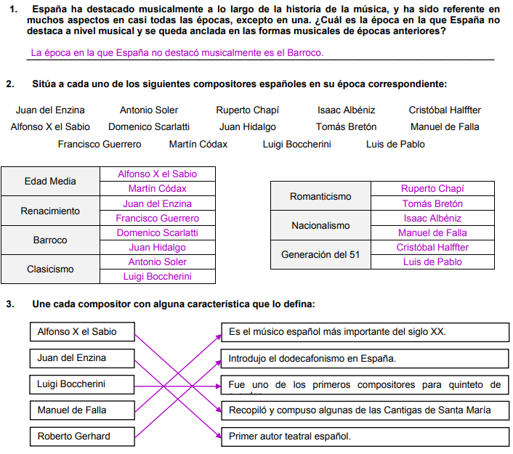
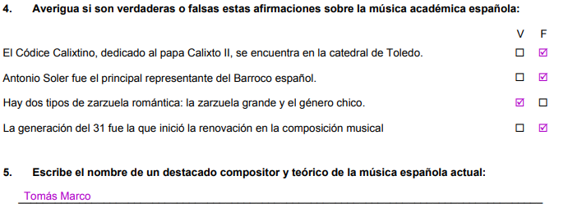

Para dudas, puedes contactar conmigo en el siguiente e-mail: cristina.garcia@sanviatorvalladolid.com y si necesitas vídeo conferencia para alguna explicación, mi usuario de Skype es C.Garcia-SV
Puedes solicitarme una tutoría en Skype a través de mail. Yo te citaré un día y a una hora concreta por la mañana para establecer la videoconferencia.

¡Un fuerte abrazo para todos!
Cristina

